Lesbrief praktijkopdracht Insectenhotel
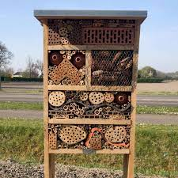
Deze opdracht ga je maken voor een opdrachtgever. De opdrachtgever is de Hubo uit Gieten. De Hubo wil graag insectenhotels verkopen op hun tuinafdeling.
De Hubo stelt de materialen ter beschikking. Dit zijn restmaterialen van hout en metaal die de Hubo over heeft. De Hubo doet aan duurzaamheid. Met die bedoeling wordt het materiaal ook aangeboden.
De insectenhotels worden verkocht en de opbrengst is voor een passend goed doel waar jullie over mogen meedenken.
Bij het maken van deze opdracht krijgen jullie hulp van een docent van het Noorderpoort en twee MBO-leerlingen die de opleiding allround timmerman volgen.

Let op! Lees de opdracht nog niet. Dit doe je pas nadat je het gesprek met de opdrachtgever hebt gehad en je duidelijk weet wat de wensen van de opdrachtgever zijn.
Voordat jullie aan de slag kunnen met het maken van de insectenhotels, moeten jullie precies weten wat de Hubo wil. Jullie moeten dit gaan bespreken met de bedrijfsleider van de Hubo. In dit gesprek moeten jullie duidelijk krijgen wat de wensen van de Hubo (klant) zijn.
Pas hierbij toe wat je in de lessen en lesbrief “Vraaggesprek - wensen en eisen van de opdrachtgever” hebt geleerd.
- Bereid met een groepje 10 vragen die je aan de bedrijfsleider wil stellen om alle wensen en eisen duidelijk te krijgen. Schrijf de vragen op het werkblad “klantengesprek vragenformulier”. Deze kun je downloaden onder de knop Werkbladen “werkblad klantgesprek vragenformulier”.
- Spreek af wie wat gaat doen tijdens het klantengesprek.
- Voer het klantengesprek. Tip: herhaal/check/ vat samen wat de klant zegt tijdens het gesprek. Zo weet je dat je het goede opschrijft. Noteer de antwoorden en aantekeningen op het werkblad “aantekeningenformulier klantgesprek”.
Maak na het gesprek een samenvatting/ verslag. Op deze manier weet je later nog wat er gezegd is. Gebruik hiervoor ook het werkblad “aantekeningenformulier klantgesprek”.
In dit verslag noteer je welke wensen de opdrachtgever heeft met betrekking tot de te organiseren sportdag. Je maakt een lijstje van onderdelen/ eigenschappen waaraan de sportdag moet voldoen. Vergeet niet de doelgroep en het budget in je verslag op te nemen.

Nu weet je wat de wensen van de opdrachtgever zijn en kun je verder werken aan deze opdracht.
Lesbrief praktijkopdracht Insectenhotel
Lesdoel
Aan het einde van de les heb je n.a.v. een stappenplan en werktekeningen een insectenhotel gemaakt.
Je hebt aan het eind van de les laten zien dat je de volgende leerdoelen voldoende beheerst:
- een werktekening aflezen.
- het werk voorbereiden.
- maten aftekenen op hout en metaal
- gereedschap op de juiste manier gebruiken.
- machines op de juiste manier gebruiken.
- een verbindingen maken tussen twee hout delen.
- de juiste verbindingen maken tussen metaal en hout.
- veilig werken.
Werktijd
15 lesuur
Beoordeling
- kwaliteit en verzorging van de opdracht in een cijfer van 1 – 10
zie beoordelingskaart Insectenhotel

Praktijkopdracht Insectenhotel
Deze opdracht is opgedeeld in deelopdrachten. In de deelopdracht staat een stappenplan die je volgt. Voor de materialen en afmetingen gebruik je de werktekening en stuklijsten die in werkbladen zijn toegevoegd.
In deze praktijkopdracht brengt je de theorie en oefeningen in de praktijk. Mocht je over een onderdeel twijfelen, kun je altijd de lesbrief nog even doornemen.

Lees voordat je gaat beginnen goed de werktekeningen en de deelopdrachten.
Maak een materiaalstaat zodat je weet wat je nodig hebt om deze opdracht te maken.
Gebruik Werkblad Materiaalstaat die je kunt vinden onder de knop ‘Werkblad Materiaalstaat’.

Werkbladen die je bij opdrachten moet gebruiken, kun je vinden onder de knop ‘Werkbladen Insectenhotel’ op de website onder deze lesbrief.
Deelopdracht 1
Houten blokjes
Je gaat de houten blokjes maken. Je vindt de tekening van dit onderdeel onderaan de lesbrief van deze praktijkopdracht op de website. Je gebruikt werkblad 6 t/m 10.
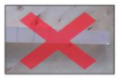

Teken alle zaaglijnen niet in één keer af.
De stukken worden dan te kort.

- Stappenplan houten blokjes maken.

- Verzamel de gereedschappen en hulpmiddelen. Let op! Leg ze op een tafel of werkbank.
Controleer op de gereedschappen en hulpmiddelen in orde zijn.
Zijn ze niet in orde, overleg dan met de docent wat je moet doen.

- Kies het goede houtsoort uit.
Controleer of de maat van de balk klopt met de tekening
Zie werkbladen Stuklijst en stuknummer 4, 5, 6, 7 en 8.

- Teken met een potlood, blokhaak en meetlat de zaaglijn af.
- Zaag het blokje af met een handzaag. Zaag langs de lijn aan de afvalzijde.
- Teken met potlood, blokhaak en meetlat boorgaten af.
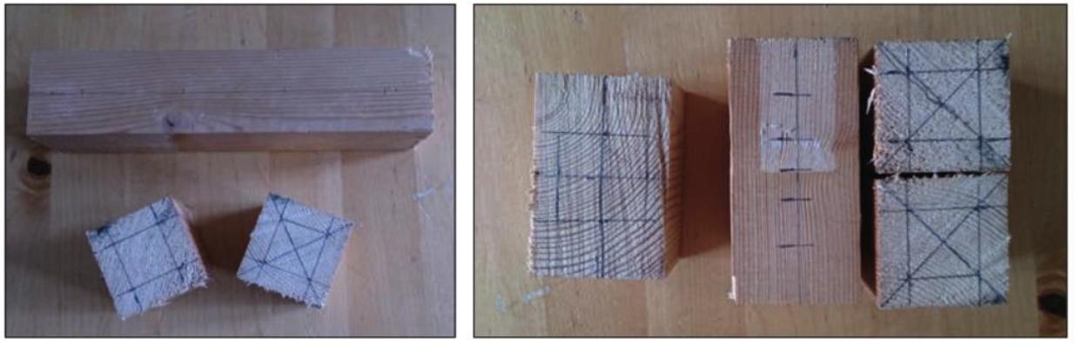
- Boor met de correcte maat. Boor de gaten.
Let op: gaten met diameter 8 en 10 moet je voorboren met een kleine boor maat 3 en 4.
- Herhaal deze stappen voor alle houten blokjes in het insectenhotel.

- Verwijder stof, lijmresten en vuil van het gereedschap en hulpmiddelen.
Ruim alle gereedschappen en hulpmiddelen op.
Verwijder stof, lijmresten, vuil en afval van de werkplek.
Is een gereedschap of hulpmiddel beschadigd? Meld dit dan bij de docent.
Deelopdracht 2
Houten achterwand
Je gaat de houten achterwand maken.
Gebruik hiervoor stuknummer 2. Dit is werkblad 4.

- Stappenplan houten achterwand.

- Verzamel de gereedschappen en hulpmiddelen. Let op! Leg ze op een tafel of werkbank.
Controleer op de gereedschappen en hulpmiddelen in orde zijn.
Zijn ze niet in orde, overleg dan met de docent wat je moet doen.

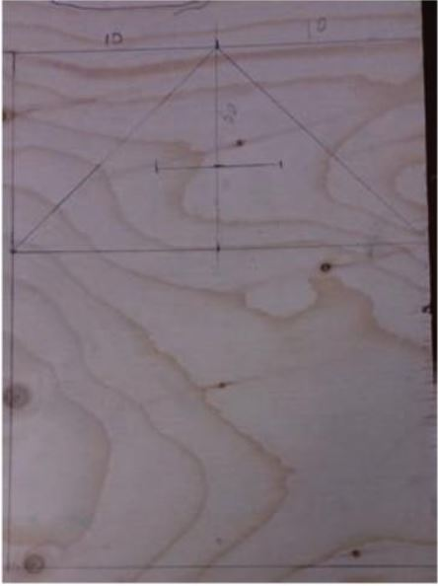

- Pak een stuk multiplex dat voldoende groot is, minimaal 200x250x12 mm.
- Teken de vorm met de goede maten op het stuk multiplex.

- Zaag met de handzaag langs de aftekenlijnen de achterkant op maat.
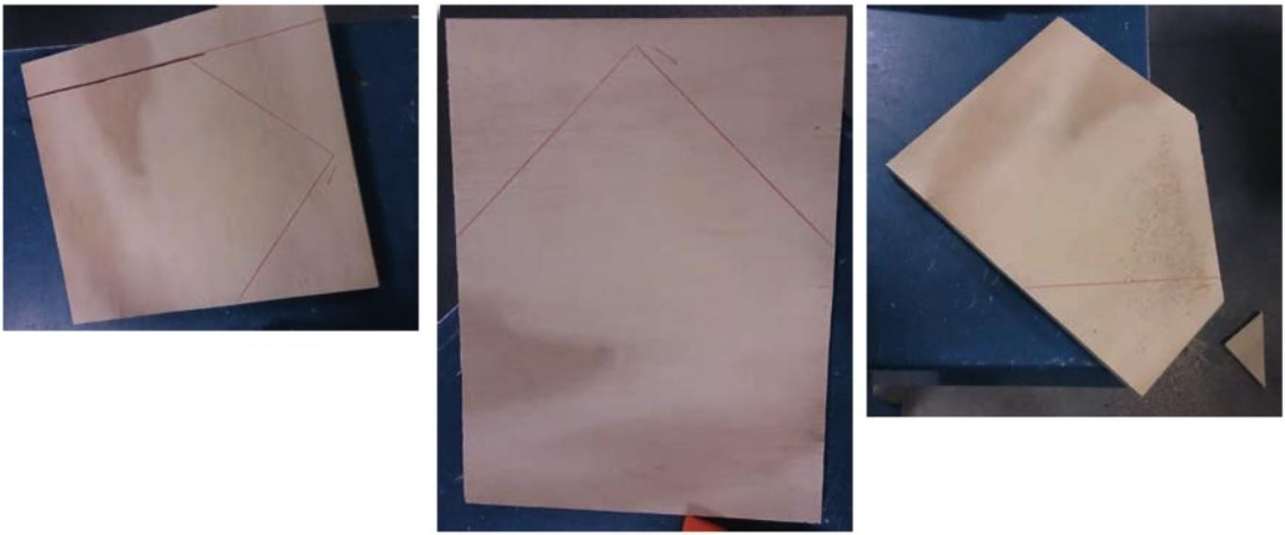
- Teken de boorgaten af en boor vervolgens de gaten. Met deze gaten kun je het insectenhotel straks ophangen.
- Ga met een stuk schuurpapier langs de gezaagde lijnen om te voorkomen dat je splinters in je vingers krijgt.

- Verwijder stof, lijmresten en vuil van het gereedschap en hulpmiddelen.
Ruim alle gereedschappen en hulpmiddelen op.
Verwijder stof, lijmresten, vuil en afval van de werkplek.
Is een gereedschap of hulpmiddel beschadigd? Meld dit dan bij de docent.

Deelopdracht 3
Dak
Je gaat het dak van het insectenhotel maken.
Gebruik stuknummer 1. Dat is werkblad 3.

- Stappenplan Dak insectenhotel

- Verzamel de gereedschappen en hulpmiddelen. Let op! Leg ze op een tafel of werkbank.
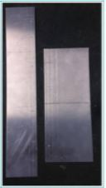
Controleer op de gereedschappen en hulpmiddelen in orde zijn.
Zijn ze niet in orde, overleg dan met de docent wat je moet doen.

- Neem een stuk gegalvaniseerd staal dat voldoende groot is, minimaal 300x120x0,5 mm.
- Teken met een hoogteschuifmaat of kraspen met blokhaak de kniplijnen af.

- Teken met een hoogteschuifmaat of kraspen met blokhaak de buiglijnen en plaats van de boorgaten af.
- Sla op het aambeeld met een centerpons en bankhamer een putje op de plaats waar de boorgaten moeten komen.
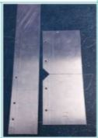
- Knip langs de contourlijnen het plaatje op maat. Dit kan met de handblikschaar of een plaatschaar.
- Knip de hekjes uit je werkstuk. Als er op school een uithoekschaar is, dan kun je deze het beste daarvoor gebruiken.
- Boor de gaten met de juiste maat boor.

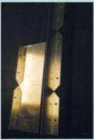
- Haal met een vijl of schuurpapier de bramen weg.
- Nu ga je op de vingerzetbank. Je buigt eerst de bevestigingsflappen aan de achterzijde.

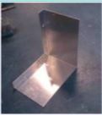
- Buig tot slot de vorm van het dak. Zorg ervoor dat de omhoog gebogen flappen langs de vingers van de zetbank bewegen.

- Verwijder stof, lijmresten en vuil van het gereedschap en hulpmiddelen.
Ruim alle gereedschappen en hulpmiddelen op.
Verwijder stof, lijmresten, vuil en afval van de werkplek.
Is een gereedschap of hulpmiddel beschadigd? Meld dit dan bij de docent.

Deelopdracht 4
De onderkant
Je gaat de onderkant van het insectenhotel maken.
Gebruik stuknummer 3. Dat is werkblad 5.
Stappenplan onderkant van het insectenhotel maken

- Verzamel de gereedschappen en hulpmiddelen. Let op! Leg ze op een tafel of werkbank.
Controleer op de gereedschappen en hulpmiddelen in orde zijn.
Zijn ze niet in orde, overleg dan met de docent wat je moet doen.

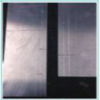
- Neem een stuk gegalvaniseerd staat dat voldoende groot is, minimaal 80x450x0,5 mm.
- Teken met een kraspen met een blokhaak een buiglijn en plaats van de boorgaten af.

- Sla op het aambeeld met een centerpons en bankhamer een putje op de plaats waar de boorgaten moeten komen.
- Knip langs de contourlijnen het plaatje op maat. Dit kan met de handblikschaar of een plaatschaar.
- Knip de hekjes uit je werkstuk. Als er op school een uithoekschaar is, dan kun je deze het beste daarvoor gebruiken.
- Boor de gaten met de juiste maat boor.
- Haal met een vijl of schuurpapier de bramen weg.
- Nu ga je op de vingerzetbank. Je buigt eerst de bevestigingsflappen aan beide zijden.
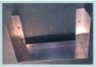
- Buig tot slot de vorm van het onderstuk. Zorg dat de omhoog gebogen flappen langs de vinger van de zetbank bewegen.

- Verwijder stof, lijmresten en vuil van het gereedschap en hulpmiddelen.
Ruim alle gereedschappen en hulpmiddelen op.
Verwijder stof, lijmresten, vuil en afval van de werkplek.
Is een gereedschap of hulpmiddel beschadigd? Meld dit dan bij de docent.

Deelopdracht 5
Samenstellen

Gebruik alle onderdelen om het hotel in elkaar te zetten.

Stappenplan insectenhotel samenstellen

- Verzamel de gereedschappen en hulpmiddelen. Let op! Leg ze op een tafel of werkbank.
Controleer op de gereedschappen en hulpmiddelen in orde zijn.
Zijn ze niet in orde, overleg dan met de docent wat je moet doen.
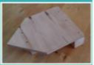
- Het onderste liggende blok (stuknummer ) timmer je vanuit de onderkant vast. Het kan zijn dat je een extra plankje met de dikte van het balkje, onder de achterplaat moet leggen te ondersteuning.

- Schroef daarna de metalen onderkant vast aan de achterplaat.
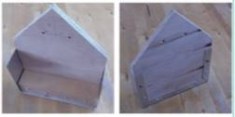

- Schroef het dakje vast met houtschroeven aan de houten achterplaat.

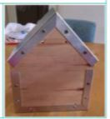
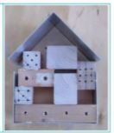
- Heb je dit gedaan, dan kun je de overige houten blokken in het huisje lijmen. Gebruik hiervoor houtlijm.

- Verwijder stof, lijmresten en vuil van het gereedschap en hulpmiddelen.
Ruim alle gereedschappen en hulpmiddelen op.
Verwijder stof, lijmresten, vuil en afval van de werkplek.
Is een gereedschap of hulpmiddel beschadigd? Meld dit dan bij de docent.

Deelopdracht 6
Opvullen van de ruimtes in het insectenhotel
Je gaat ne de twee overgebleven ruimtes in het hotel vullen. In de ene ruimte stop je wat tuinmaterialen zoals mos, dennenappels en takjes. Het je deze gevuld, doe er dan een stukje gaas voor. In de andere ruimte lijm je op maat gezaagde bamboestukjes, of takjes.

Stappenplan opvullen van de ruimtes

- Verzamel de gereedschappen en hulpmiddelen. Let op! Leg ze op een tafel of werkbank.
Controleer op de gereedschappen en hulpmiddelen in orde zijn.
Zijn ze niet in orde, overleg dan met de docent wat je moet doen.
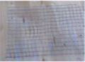
- Knip een stukje gaas op maat. Gebruik stuknummer 9.
Dat is werkblad 11.
- Gebruik voor het knippen een zijkniptang.

- Stop de tuinmaterialen in het vak in het midden.
- Leg hier het gaas op en gebruik een tacker om het gaas vast te nieten.
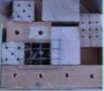

- Zaak voldoende stukjes bamboe (of takjes) af op ongeveer 4 cm. De ruimte moet helemaal gevuld worden. Je kunt bamboe het beste zagen met een fijngetande beugelzaag.
- Lijm de stukjes bamboe met houtlijm in de ruimte.

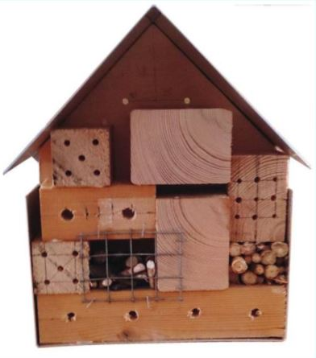

- Verwijder stof, lijmresten en vuil van het gereedschap en hulpmiddelen.
Ruim alle gereedschappen en hulpmiddelen op.
Verwijder stof, lijmresten, vuil en afval van de werkplek.
Is een gereedschap of hulpmiddel beschadigd? Meld dit dan bij de docent.

Deelopdracht 7
Kostprijsberekening en promotie

Nu jullie de insectenhotels klaar hebben, kunnen ze verkocht worden. Voordat je ze in de verkoop doet, moet je eerst berekenen voor welk bedrag de insectenhotels verkocht gaan worden.

- Je gaat een kostprijsberekening maken voor een insectenhotel.
Vul de materiaallijst in op Werkblad Materiaallijst. Hier vul je ook de inkoopprijs van het materiaal in. De bedrijfsleider van de Hubo zal jullie hierbij helpen.

- Je gaat een reclameposter maken om aan te kondigen dan de insectenhotels bij de Hubo te koop zijn.
Kijk voor extra informatie bij de lesbrieven ‘Promotie’ en ‘Vormgeving’ van de module ‘Presenteren, promoten en verkopen’.

Reflectie en beoordeling
Je leert het meest als je terugkijkt op hoe de opdracht is verlopen en hoe tevreden je zelf bent met het resultaat. Je gaat in deze opdracht terugkijken naar jouw manier van werken en je kijkt naar het resultaat.
Als je de praktijkopdracht klaar hebt, ga je deze samen met je docent beoordelen.
Vul eerste zelf de beoordelingskaart in. Laat daarna je docent je praktijkopdracht beoordelen.

Deze kun je downloaden onder de knop ‘Reflectiekaart Insectenhotel’ en ‘Beoordelingskaart Insectenhotel’.



